**컴퓨터과학과 C 프로그래밍 2 실습 6**

- 실습 번호: lab6

- 실습 디렉토리: ~/lab6/ 이름: __박은희___________

- 실습 날짜: 2021년 05월 11일 학번: _202010863____ 분반:_ 2___

- 실습 제목: Structures

- 실습 내용:

**모든 문제는 comment가 포함된 소스코드 캡처, 수행 결과 캡처를 답으로 달고, 문제에서 요구되는 경우에는 설명, 소스코드 제출 등이 이루어져야 합니다.**

1. (struct 정의와 사용) 아래와 같이 주어진 구조체의 두 point 간의 거리를 구하여 출력하시오. 또 두 점으로 이루어지는 사각형의 넓이를 구하여 출력하시오. 프로그램을 6-1.c로 만들고 컴파일, 수행하여 결과를 보이시오. (2) (6-1.c 제출)

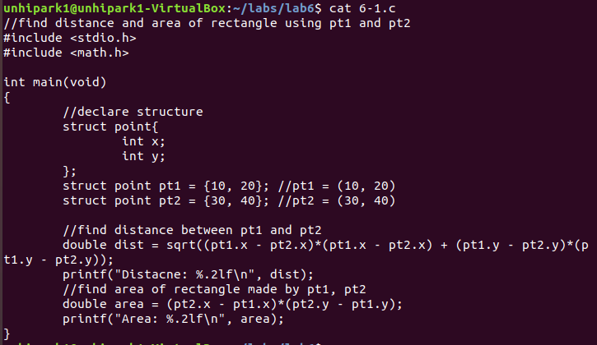

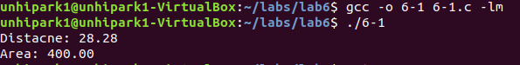

2. (pointer to struct) 아래과 같은 프로그램을 6-2.c로 만들고 이를 컴파일, 수행하여 어떤 결과가 나오지는 보이시오, 또 왜 이런 결과가 나오는지 설명하시오. (2)

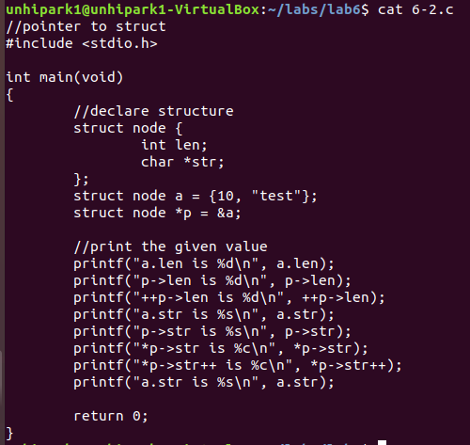

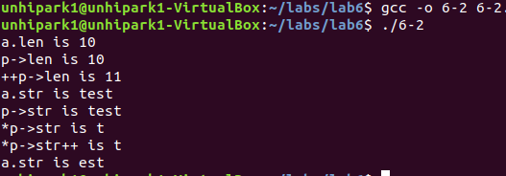

a.len은 struct node a의 len값임으로 10이 출력된다.

p->len은 (*p).len과 같고 p는 a의 주소값을 가지고 있으므로 주어진 값은 struct node a의 len 값이고 따라서 10이 출력된다.

++p->len은 우선순위에 의해 ++(p->len)이다. 그래서 p->len은 10이고 ++하면 11이다.

a.str은 struct node a의 *str값임으로 test가 출력된다.

p->str은 (*p).str과 같고 p는 a의 주소값을 가지고 있으므로 주어진 값은 struct node a의 str값이고 따라서 test가 출력된다.

*p->str은 우선순위의 의해 *(p->str)이다. 그래서 p->str은 test이고 test의 주소값을 찾아 역참조하면 t가 출력된다.

*p->str++은 우선순위에 의해 p->str 접근한 후에 str은 증가한다 그러므로 위와 같이 t가 출력된다.

a.str은 str이 위에서 증가되었기 때문에 뒤에 세글자인 est만 출력되었다.

3. (C keyword count) 왼쪽 그림과 같은 구조체의 배열을 이용하여 C keyword의 개수를 세는 프로그램 6-3.c를 작성한다. C keyword의 full list는 두번째 그림과 같고 슬라이드 17, 18, 19 쪽을 참고한다. 세번째 그림과 같은 입력을 이용하여 수행 결과를 보이시오. (3) (6-3.c 제출)

(컴파일된 파일을 수행할 때 I/O Redirection을 통해 데이터 파일을 연결해 주면 매번 타이핑하는 수고를 피할 수 있습니다.)

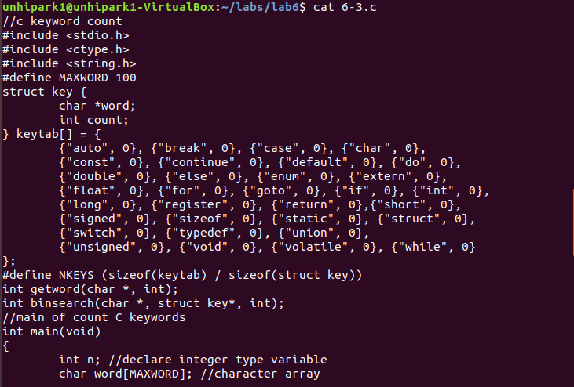

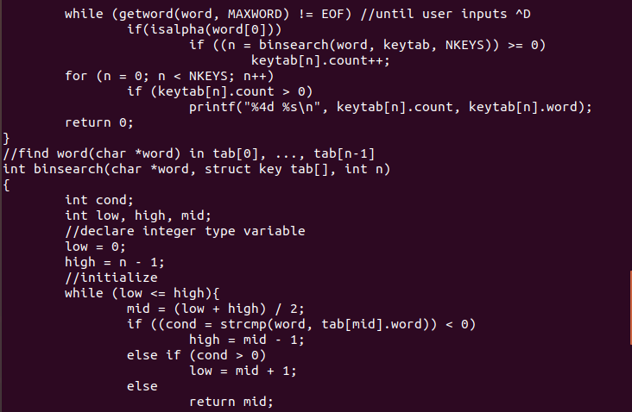

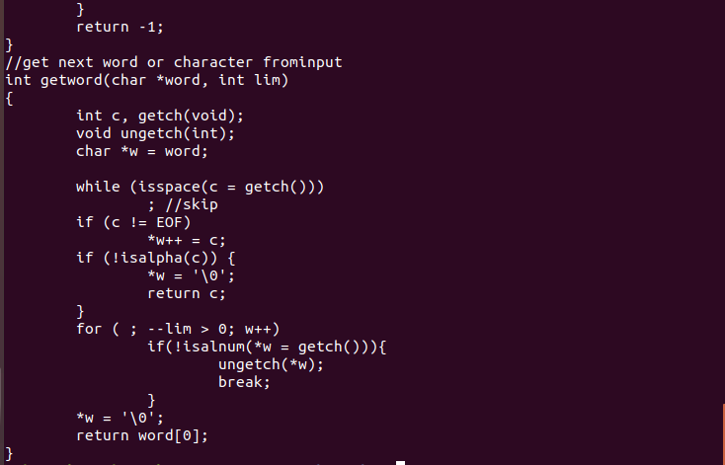

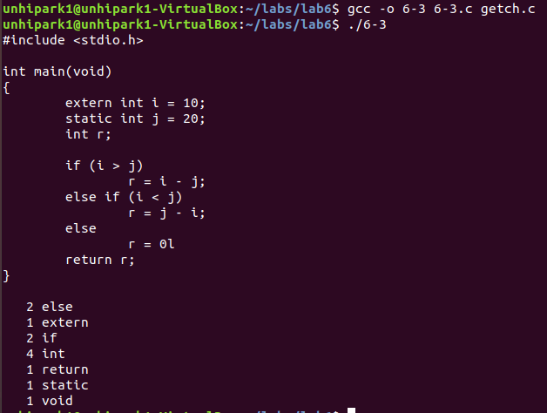

4. (binary tree) 다음과 같은 struct tnode를 이용해 binary tree를 구성하고 알파벳 순서로 단어와 count를 출력하는 프로그램 6-4.c를 작성한다. 슬라이드 26, 27, 28, 29를 참고하고 "now is the time for all good men to come to the aid of their party"와 ”the big secret in life is that there is no big secret whatever your goal you can get there if you are willing to work” 를 입력하여 각각 수행한 결과를 보이시오. (3)(6-4.c 제출)

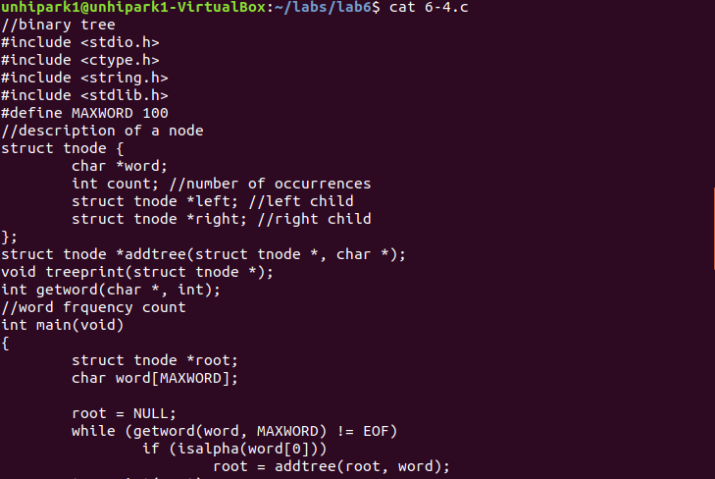

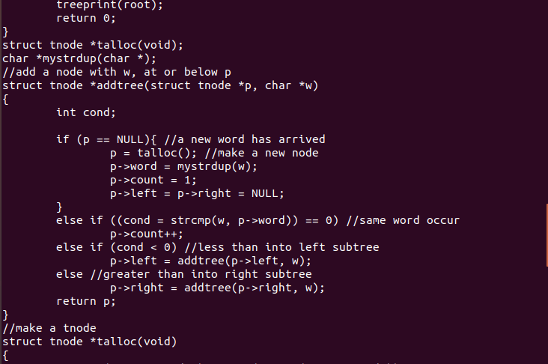

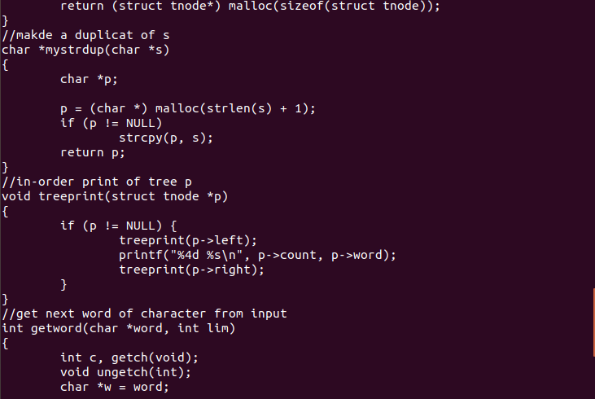

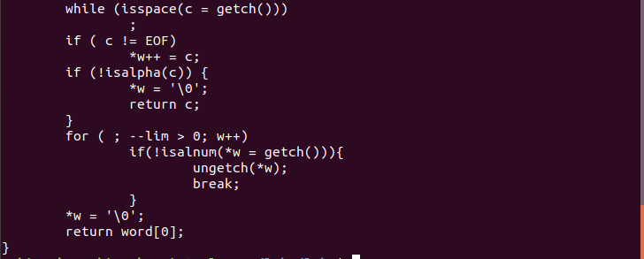

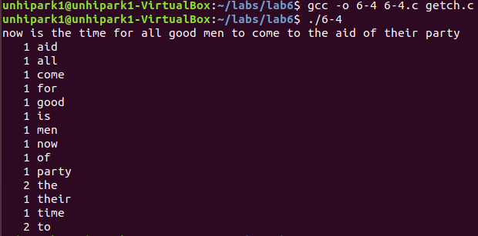

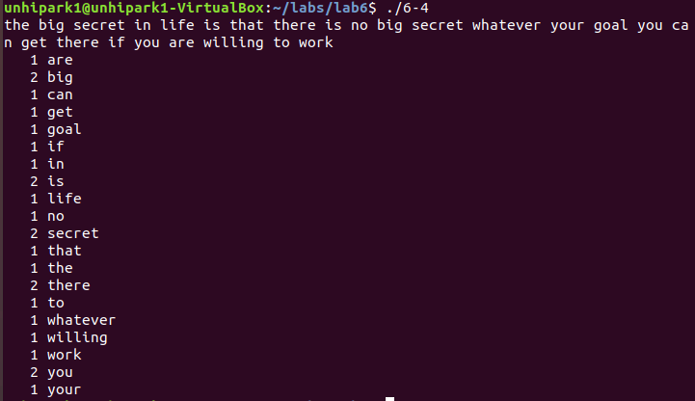

끝